Git的使用命令整理

1. 登录git，选到对应的项目下，复制以下链接

<https://rdc.hand-china.com/gitlab/rj_ebs_9/devops.git>

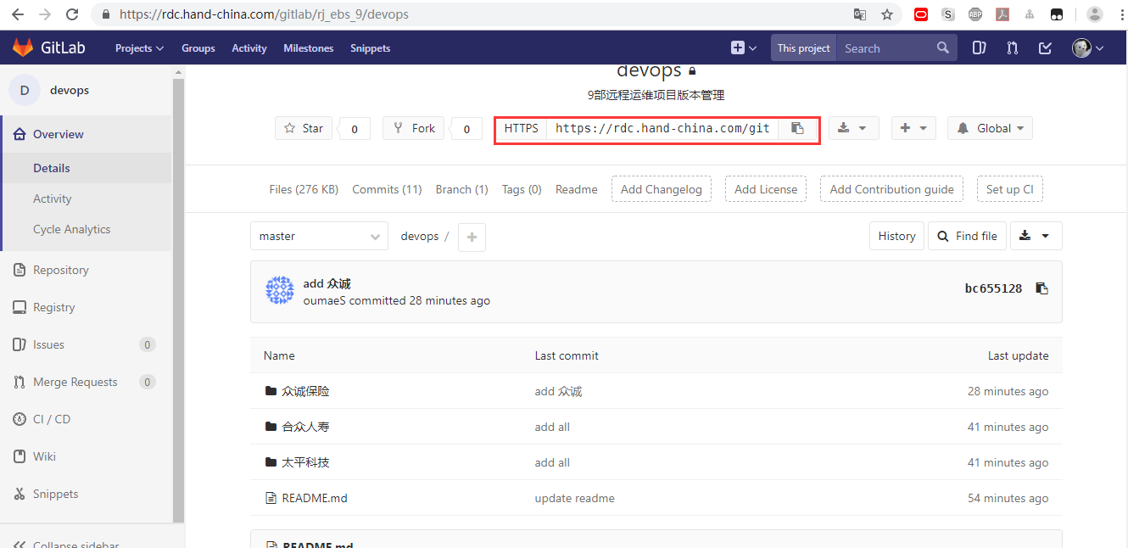

1. 在本地新建一个文件，用来存放项目信息。

在空白地方右键，选择git bash （或者直接用git bash切换到当前目录）,

执行:

git init 初始化

git clone 第一步复制的链接

git –b 分支名 链接 用来克隆指定的分支

将服务器项目下载到本地

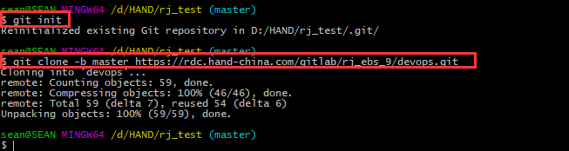

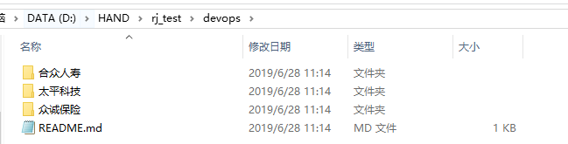

1. 将本地文件上传到服务器，按照以下命令顺序执行

git add 文件名 --此处的文件可以是任何形式的文件，可以是一个目录

git add . 上传当前库下全部文件

git commit –m “上传文件备注” --备注必须说明

按照需求，文件上传到master分支或者子分支

git push 默认上传到master分支

git push --set-upstream origin dev --到远程子分支

git push --set-upstream origin master --到远程master 分支

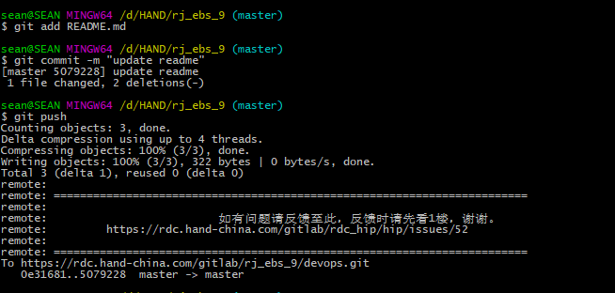

1. 更新

如果远程服务器文件有更新，需要更新到本地，切到本地对应的项目文件夹下

执行： git pull

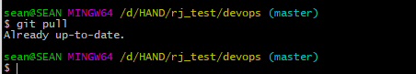

1. 补充

新建分支：

git branch dev --新建一个dev分支

切换分支：

git checkout dev –切换到dev分支

建议：为了不影响到别人的代码，一般会新建一个自己的分支，上传到自己的分支下面

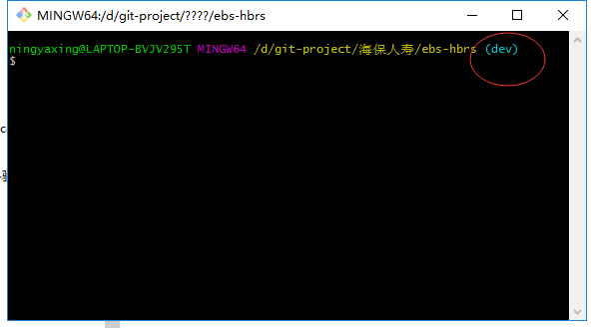

6，删除

Git rm 文件或者 git rm -r 文件夹

7，重命名

Git mv a b